Муниципальное бюджетное дошкольное образовательное учреждение № 18 г. Липецка

**Школа молодого специалиста**

**Сообщение «Что такое ТРИЗ-технология»**

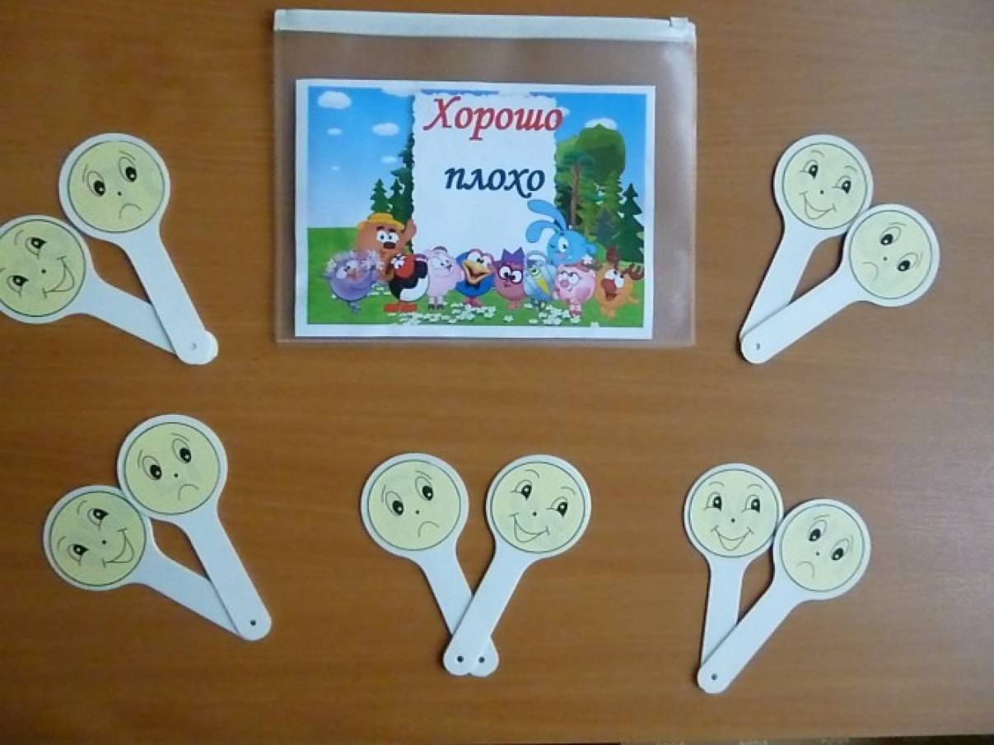

Воспитатель: Харина Е.И.

2024 г.

**ТРИЗ-технология в детском саду** — это система игр, занятий и заданий, способная увеличить эффективность программы, разнообразить виды детской деятельности, развить у детей творческое мышление.

**Цель использования ТРИЗ-технологии** — развитие гибкости, подвижности, системности, диалектичности мышления, а также поисковой активности, стремления к новизне, развитие речи и творческого воображения.

Эта аббревиатура расшифровывается как «**теория решения изобретательских задач**». Что она собой представляет? Это наука о том, как современный человек должен решать **задачи. Теория** была разработана советским ученым Генрихом Альтшуллером. Это писатель-фантаст и **изобретатель-инженер в одном лице**. Этот человек вывел **теорию**, а потом и подтвердил ее на практике, что если взглянуть на любую проблему, то **решение** к ней можно найти одним и тем же способом. То есть, совершая одинаковый алгоритм действий, можно решить все **задачи.**

Многие родители используют элементы **ТРИЗ** в своих занятиях с детьми, даже не подозревая об этом.

**ТРИЗ**для дошкольников – это занятия, на которых ребенок радуется своим первым творческим открытиям. Здесь детям некогда скучать, потому что во время обучения используются диалоги, живое общение.

Предлагается воспитанникам посмотреть на интересное событие или предмет с разных сторон, найти что-то хорошее, потом плохое. Если изучаемый объект позволяет, то можно провести интересные опыты, но при этом не объяснять ребенку, почему получился именно этот результат. Все это развивает в ребенке любознательность и интерес к новым открытиям.

Некоторые методы и приемы **ТРИЗ**:

1. Мозговой штурм. В процессе этого занятия перед детьми ставится изобретательская задача. Воспитанники же, в свою очередь, стараются найти различные способы ее решения при помощи перебора ресурсов. Необходимо приложить все усилия, чтобы найти идеальное решение.

2. Каждый предложенный вариант решения оценивается с позиции "что **такое хорошо**, что **такое плохо**". Из всего имеющегося выбирается оптимальное. Этот метод развивает у ребенка способность анализировать, оказывает стимулирующее воздействие на творческую активность в поиске новых ответов, показывает, что любую проблему можно решить.

3. "Да-нет-ка" – своеобразная игра, которая позволяет детям научиться выделять главный признак предмета, классифицировать вещи по общим показателям, а также быть внимательным к высказываниям других. Этот метод **ТРИЗ** в развитии речи дошкольников играет не последнюю роль.

4. Метод Робинзона научит дошкольников искать применение любым, даже совершенно ненужным, на первый взгляд, предметам.

Этапы проведения занятий:

1. На первом этапе ребенок учится обнаруживать и различать несоответствия и противоречия, окружающие нас в обычной жизни. Что общего у дерева и травы? Что общего у бумаги и коры дерева?

2. Второй этап учит ребенка проявлять фантазию и изобретательность при решении поставленных задач. Например, придумать игрушку, в которую хотелось бы играть постоянно, чтобы никогда не было скучно.

3. На третьем этапе перед детьми ставятся сказочные задачи и предоставляется возможность сочинить собственные истории.

Два главных правила занятий по **ТРИЗ**:

1. На каждом этапе занятия детям предлагают предметы, явления из областей, которые понятны: "Я и природа", "Я и Я", "Я и другой человек", "Я и предмет". Это помогает ребенку легче усвоить противоречия окружающего его мира.

2. Все занятия по **ТРИЗ** для дошкольников проводятся в игровой форме. При этом каждая игра, каждое задание должно сопровождаться наглядным материалом.

Взаимодействие между воспитателем и ребенком.

Во время проведения **ТРИЗ***(игры для дошкольников)* общение между детьми и взрослым должно строиться по определенным принципам:

• При ответе детей их необходимо слушать внимательно, восхищаться новой идеей.

• Отсутствие отрицательных оценок и критики в адрес ребенка.

• Привычные оценочные слова заменяются и разбавляются синонимами, например, использовать не слово "правильно", а слова "замечательно", "здорово", "интересное решение", "необычный подход".

• Поддерживать ребенка, когда он хочет возразить взрослому, не пресекать этих попыток, наоборот, учить доказывать, возражать, аргументировать, отстаивать свою точку зрения.

• Не бояться ошибок, а применять их для того, чтобы взглянуть на решение проблемы с другой стороны.

• Общение детей и воспитателя должно сопровождаться только положительными впечатлениями: радостью нового открытия, творчества, осознанием собственной значимости.

• Мотивация ребенка на активное участие в играх и занятиях.

Какие игры проводить с детьми.

**ТРИЗ в детском саду – это не уроки**. Новые знания преподносятся ребятам в форме игры. Одна из них называется "Маша-растеряша". Ребенок подходит к колоде карточек, на которых нарисованы предметы, используемые в хозяйстве. Например, ножи, вилки, ложки или миксер. Вытаскивает карточку, а там нож. Он объясняет группе, что нож потерян. Теперь ребенок должен посетовать на то, что он не знает, чем Маша будет резать хлеб. А группа должна предложить **решения проблемы**. Например, хлеб можно нарезать леской, линейкой или отломить рукой. А можно расковырять вилкой.

Еще один пример **задач ТРИЗ** – это игра в теремок. **Задача** детей – научиться видеть общие признаки у разных предметов. Каждому из ребят выдается карточка, на которой нарисован предмет. Один ребенок становится ведущим и забирается в домик. В руках он держит карточку с **изображением,** например, гитары. К нему подходит товарищ, в руках которого картинка удочки. Ведущий озвучивает условия: я впущу тебя в дом, если ты назовешь общие признаки между мной и собой. Ребенок с картинкой удочки начинает перечислять, что и гитара, и удочка делаются из дерева, у обоих этих предметов есть нитки и лески и т. д.

Какие игры бывают в **ТРИЗ**?

Картотека этой методики очень разнообразна. Рассмотрим некоторые примеры характерных игр для теории решения изобретательских задач.

• "Да-нет-ка". Взрослый придумывает слово. От ребенка требуется задавать наводящие вопросы. При этом тому, кто задумывает слово, можно отвечать только односложное "да" или "нет", пока не будет получен правильный ответ.

• "Черно-белое". Взрослый показывает детям карточку с изображением предмета белого цвета. Дети должны назвать все положительные качества этого объекта. Потом демонстрируется карточка с тем же предметом, только черного цвета. В этот раз надо назвать все отрицательные черты.

• "Перевертыши". Для игры нужен мяч. Взрослый бросает малышу мяч и говорит слово, а ребенок придумывает слово, которое противоположно по значению, и кидает мяч обратно.

• "Повторяйка". Дети выбирают себе образы или получают их от ведущего. Затем ведущий называет свой образ и свойственную ему функцию, а остальные дети «примеряют» эту функцию на себя:

- Я – лягушка. Я умею прыгать.

- Я – машинка. Я тоже прыгаю, когда еду по кочкам.

- Я – карандаш, я тоже прыгаю, когда рисую точечки и т. д.

Основная сложность данного тренинга в том, что необходимо найти условия проявления данной несвойственной функции.

• "Я еду в деревню". Для игры понадобится набор предметных картинок, которые складываются стопкой изображениями вниз. Ребёнок объявляет: «Я еду в деревню и беру с собой…» и вытаскивает из стопки любую картинку. Далее он должен объяснить, зачем ему данный объект в деревне. В игре участвуют 3-4 ребёнка. Конечный пункт путешествия периодически меняется: в деревню, в гости к обезьянкам, на северный полюс, на море отдыхать и т. д.

• "Неумейка". Ведущий начинает игру, называет предмет и несвойственную ему функцию. Следующий ребёнок называет тот объект, который данную функцию выполняет, а затем называет новую, несвойственную уже второму объекту функцию. Например: «Я воробей, я не умею танцевать». «А я балерина, я умею танцевать, но не умею перевозить грузы». И т. д.

• "Салат из сказок". Предлагается детям соединить знакомые персонажи из разных сказок в одну и придумать свою – новую сказку. Приключения героев переплетаются, и получается новая сказка. Выбор героев может быть произвольным. Дети выбирают героев по ходу сочинения сказки, перемещаясь по осям таблицы как по лесенке. 2-й вариант: изменить место действия знакомой сказки. Мороз Иванович попал в лето и т. д.; Золушка живёт в наши дни, в д/саду и т. д.

Достоинства использования элементов ТРИЗ:

* является универсальным инструментарием, применимым во время обязательных занятий, игровой деятельности, режимных моментов;
* позволяет раскрыть индивидуальность каждого ребёнка;
* стимулирует взаимообмен оригинальными идеями;
* помогает почувствовать вкус успеха в достижении поставленных целей;
* стимулирует творчески активное самостоятельное мышление;
* развивает детскую фантазию, которая находит воплощение в игровой, практической, художественной деятельности; помогает сформировать личность, способную предложить нестандартное решение, найти выход из затруднительной ситуации, помочь другим взглянуть на проблему под иным углом зрения;
* поддерживает заинтересованность детей;
* развивает познавательный интерес у дошкольников через радость творчества и те положительные эмоции, которые испытываются при решении поставленной задачи;
* повышает профессиональное мастерство педагогов;
* развивает творческий потенциал педагогов.